Thème : Maintien de l’intégrité de l’organisme : quelques aspects de la réaction immunitaire.

Le système immunitaire permet de maintenir l’intégrité de l’organisme face à un danger (micro-organisme pathogène, cellule infectée par un virus ou une cellule cancéreuse).
Chez les vertébrés, le système immunitaire comprend 2 grands ensembles de défense :
- la réponse immunitaire innée (chapitre1)
- la réponse adaptative (chapitre 2)
La réponse immunitaire innée existe chez tous les organismes pluricellulaires animaux (elle est apparue il y a 800 millions d’années) et suffit généralement à éliminer l’agent infectieux. Chez de nombreux animaux, c’est la seule réponse immunitaire, seuls les vertébrés (donc moins de 5 % des espèces) utilisent, en plus de la réponse innée, une réponse adaptative.

Chapitre 1 :

I.
- La réaction inflammatoire est une réponse immunitaire innée, elle est présente dès la naissance et est génétiquement déterminée.
- Elle ne nécessite pas d’adaptation préalable de l’organisme et se met en place très rapidement, - de 24 heures après un signal de danger (contamination par un agent infectieux, présence de cellules cancéreuses ou lésion tissulaire)
- elle est stéréotypée et se manifeste toujours de la même manière par 4 symptômes caractéristiques : un ................... , une ...................... , une ..................... et une augmentation de la température au niveau de la zone lésée ou infectée (......................... )

II.
A.
La réponse immunitaire innée fait intervenir des cellules spécialisées qui sont des globules blancs (ou leucocytes) :
- certains se trouvent dans les tissus et jouent le rôle de cellules sentinelles qui détectent les micro-organismes pathogènes qui ont pénétré dans les tissus : ce sont les............................ , les cellules ..................
et les ..............................
- d’autres sont principalement localisés dans le sang : ce sont les ......................... et les .................... (qui se transforment en macrophages dans les tissus)

B.
Les cellules sentinelles présentes dans les tissus possèdent des ............................ capables de reconnaitre (en les fixant par complémentarité de forme) des .......................................... communs à de nombreux micro-organismes et très conservés au cours de l’évolution.
Ces motifs moléculaires sont nommés................... . Chaque groupe de micro-organismes possède un certain nombre de PAMP caractéristiques (composant de la paroi des bactéries ou des champignons, fragment du génome pour les virus, …). Les PRR sont exprimés par tous les ............................ et chaque groupe de cellules en possède un certain nombre.

C.
Suite à l’identification de l’agent pathogène, les cellules sentinelles libèrent des substances chimiques appelées ........................................................ car elles provoquent une amplification de la réaction inflammatoire :
- certaines vont ....................... (et activer) d’autres cellules immunitaires (elles se fixe sur des récepteurs) vers le lieu de l’inflammation. Par exemple, les granulocytes ou les monocytes vont sortir du sang par ........................ (en s’insérant entre les cellules de la paroi des vaisseaux) et vont venir au contact de l’agent pathogène.
- d’autres vont provoquer la .................................... des vaisseaux et l’augmentation de la perméabilité de la paroi des vaisseaux sanguins.
=> recrutement des leucocytes sur le site de l’inflammation => amplification de la réaction inflammatoire.

Ces molécules chimiques sont responsables des symptômes de la réaction inflammatoire :
- l’histamine (libérée par les mastocytes) provoque : la vasodilatation des vaisseaux => rougeur et chaleur
une augmentation de la perméabilité de la paroi des vaisseaux contribuant permettant la sortie des cellules immunitaires et de plasma => œdème => gonflement,
- les prostaglandines produites par les tissus infectés stimulent les récepteurs à la douleur (nocicepteurs) => douleurs.

D.
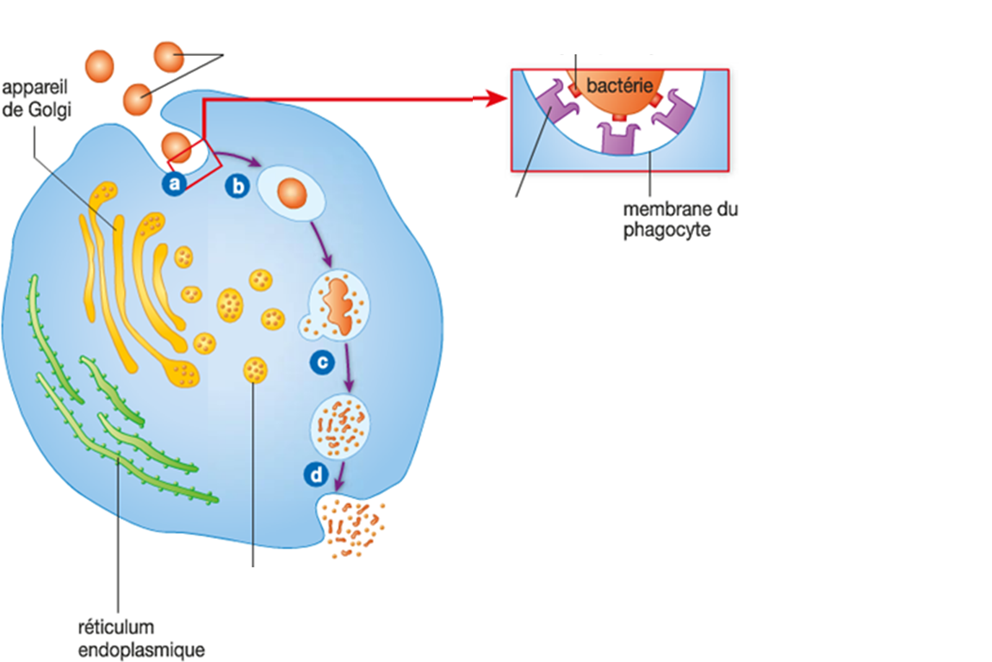
Une fois sur le site de l’inflammation, les granulocytes et les macrophages et les cellules dendritiques vont éliminer l’agent pathogène par.....................................
La phagocytose se déroule en plusieurs étapes :
-......................: Identification et fixation de l’agent pathogène sur la membrane du phagocyte grâce au récepteurs PRR
- ...................... : l’agent pathogène est enfermé dans une vésicule, à l’intérieur du cytoplasme du phagocyte (par endocytose)
- ....................... : des enzymes digestives sont déversées dans les vésicules contenant l’agent pathogène
-.............................: après digestion de l’élément pathogène, les produits de la digestion sont rejetés à l’extérieur

La phagocytose permet d’éliminer les agents pathogènes

III.

En plus de permettre l’élimination de l’agent infectieux, la réaction inflammatoire permet de préparer la réponse adaptative grâce aux cellules dendritiques (si la réaction inflammatoire n’a pas permis d’éliminer tous les micro-organismes pathogènes).

Les cellules dendritiques sont des leucocytes omniprésents dans tous les tissus, elles présentent de nombreux prolongements cytoplasmiques et sont capables d’éliminer les micro-organismes pathogènes par phagocytose.
Lorsque la réaction inflammatoire ne suffit pas à éliminer tous les micro-organismes pathogènes, les cellules dendritiques vont permettre le déclenchement de la réponse ................................................... en présentant des molécules de ces micro-organismes (des antigènes) aux lymphocytes T.
Les lymphocytes T ne peuvent pas reconnaitre l’antigène seul, il doit leur être présenté associé à des molécules caractéristiques de l’organisme : les protéines du................ (complexe majeur d’histocompatibilité). Les ......................................... sont propres à un individu donné, elles définissent ....................... de l’organisme.
Après avoir digéré un micro-organisme pathogène, les cellules dendritiques vont exprimer à leur surface des fragments du micro-organisme digéré (des antigènes) associés aux molécules du CMH. Elles vont alors migrer dans les ganglions lymphatiques où elles joueront le rôle de cellules ............................................(CPA) pour les lymphocytes T.
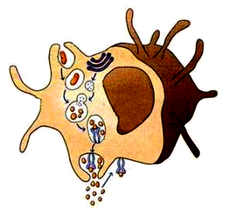

IV.

Il est parfois nécessaire d’aider l’organisme à contrôler la réaction inflammatoire :
- soit pour en limiter les symptômes (douleur et fièvre dus à la sécrétion de prostaglandine) : dans ce cas, on utilise des anti-inflammatoires non stéroïdiens (ex : aspirine, ibuprofène) qui bloquent la synthèse de prostaglandines.
- soit lorsqu’elle qu’elle est trop forte ou devient chronique car elle peut provoquer des lésions au niveau des tissus (ex : arthrite). Dans ce cas, on utilise des anti-inflammatoires stéroïdiens (corticoïdes) qui empêchent eux aussi la synthèse de prostaglandines mais qui inhibent également la production d’autres médiateurs chimiques qui activent la réaction inflammatoire.

C’est la connaissance des mécanismes de l’inflammation qui a permis la mise au point de ces
médicaments.

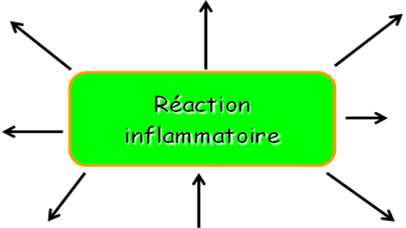

La réaction inflammatoire présente un double intérêt :
- elle permet de détruire l’agent infectieux par phagocytose
- elle prépare le déclenchement de la réponse adaptative

